一. 填空题（每小题3分，共15分）
1. 设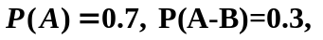则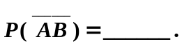
2. 已知随机变量的分布律为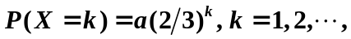则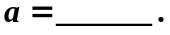
3. 设随机变量与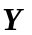相互独立,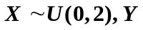的分布律为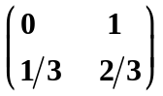, 则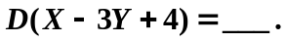
4. 设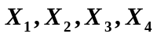为取自总体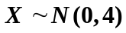的样本，已知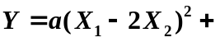
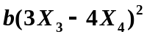服从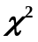分布，则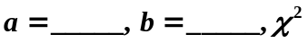的自由度为
5. 设总体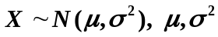均未知，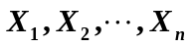为其样本，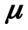的置信度为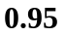的置信区间为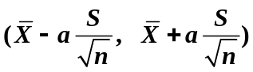，其中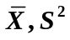为样本均值和方差，则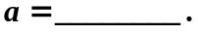
二. 选择题（每小题3分，共15分）
1. 设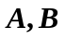是两个随机事件，且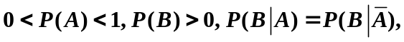则必有（ ）
2. 设随机变量的密度函数为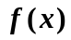，则下列函数必为概率密度函数的是（ ）
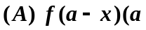为常数) 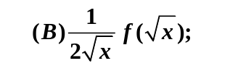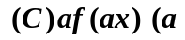为常数）； 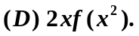
3. 设二维随机变量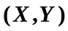的概率分布为
 | 0 1
0  1 | 0.4 a  b 0.1
已知随机事件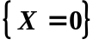与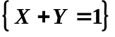相互独立，则（ ）
.
4. 设随机变量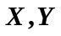不相关，则下述选项不正确的是（ ）
5. 设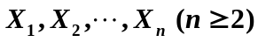为来自总体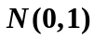的简单随机样本，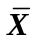为样本均值，
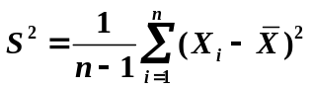为样本方差，则（ ）
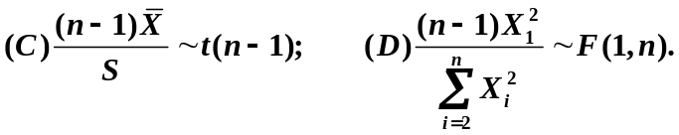
三.（本题满分12分）设10件产品中有2件次品，8件正品，现从中任取两件，每次一件，取后不放回，试求下列事件的概率：(1) 两次均取得正品；(2) 第二次取得次品；(3) 两次中恰有一次取得正品.
四. (本题满分12分） 设随机变量 的概率密度为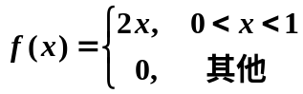 令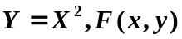为二维随机变量的分布函数，求：（1）的概率密度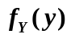；（2）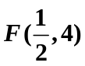；（3）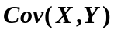.
五.（本题满分14分）设随机变量的概率密度为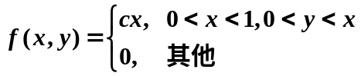
求：（1）常数；（2）边缘密度函数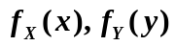；（3）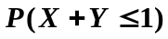;
(4) 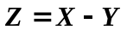的概率密度函数.
六.（本题满分12分）设随机变量的概率密度为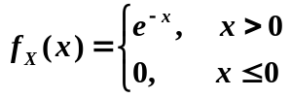,定义随机变量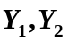为
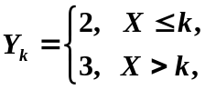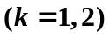，求：（1）的联合分布律，（2）判断的相关性.
七.（本题满分12分）设随机变量的分布函数为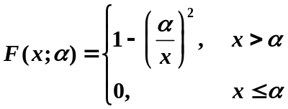，
其中参数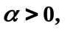设为来自总体的简单随机样本，求未知参数
的矩估计量和极大似然估计量.
八.（本题满分8分）设某次考试的学生成绩服从正态分布，从中随机地抽取36位考生的成绩，算得平均成绩为66.5分标准差为15分，在显著性水平0.05下，是否可以认为这次考试全体考生的平均成绩为70分？并给出检验过程.
.

